#### ****上海市“星光计划”第十届职业院校技能大赛 （中职组）计算机辅助建筑设计（建筑CAD）赛项技术说明会在我校召开****

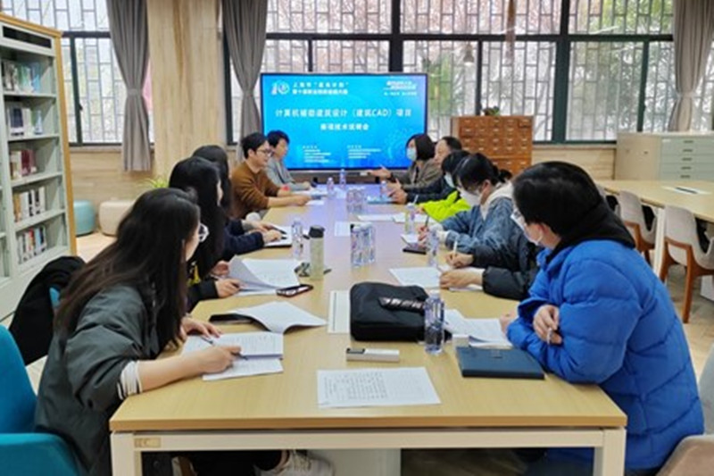

3月22日下午，上海市“星光计划”第十届职业院校技能大赛（中职组）计算机辅助建筑设计（建筑CAD）赛项技术说明会在上海市建筑工程学校图书馆召开。本次比赛由上海市教委、上海市人力资源和社会保障局等多部门联合举办，我校为计算机辅助建筑设计（建筑CAD）赛项的承办学校。赛项专家组长耿国荣及各参赛学校指导教师代表参会。

会上，专家组长对赛项进行介绍，强调了竞赛目标，从命题方式、各竞赛环节任务说明、竞赛流程、安全措施等方面做了详细的解读。在答疑交流时，也针对各指导教师提出的问题进行细致的讲解。会后，各参会成员及参赛学生进入考场参观，提前适应场地环境，并对赛场布置进行讲解。

技能比赛是一个机遇，是共同交流与比拼的平台，希望通过比赛提高学生们的专业技术技能，通过比赛促进各兄弟学校之间的联系，推动专业的发展。